Муниципальное казённое образовательное учреждение дополнительного образования детей

«Юрюзанская детская школа искусств Катав-Ивановского муниципального района»

МЕТОДИЧЕСКАЯ РАЗРАБОТКА

«***Определение тональности по ключевым знакам.***

***Определение ключевых знаков по тонике***»

Автор:

Преподаватель по классу фортепиано

Первой категории

Колач Елена Валерьевна

Юрюзань 2018г.

***СОДЕРЖАНИЕ***

1. ВВЕДЕНИЕ
2. ОПРЕДЕЛЕНИЕ ТОНАЛЬНОСТИ
3. ОПРЕДЕЛЕНИЕ ЗНАКОВ В ТОНАЛЬНОСТИ
4. **ВВЕДЕНИЕ**

Начиная с самого детства, ребёнок на своём жизненном пути слышит звуки музыки: пение птиц, природы, узнаёт голос мамы - показывая свою радость общения радужной улыбкой. По мере своего взросления, ребёнок идёт по лестнице своего самопознания окружающего мира - это детский сад, школа, дальнейшее обучение с приобретением навыков более взрослого периода жизни и так далее , человек приобретает свой жизненный взгляд и опыт. Но, звуки, музыка, являются неотъемлемой частью его жизни. Ребёнок, посещающий детский сад, с каждым годом, на уроках музыки, учиться слышать, понимать, эмоционально реагировать на разнообразие характера мелодии песни или звучащего музыкального произведения. Придя в музыкальную школу, он ещё более становится любопытным, проявляет наибольший интерес к самостоятельному исполнению инструментальных или вокальных произведений. Но, помимо удовольствия исполнения, приходится постигать и необходимую теоретическую часть музыкальной культуры, без знания которой, его исполнение будет не полноценным. Сюда мы отнесём такие теоретические понятия, как ноты, тональность, ключевые знаки, штрихи, музыкальные термины. Из всего перечисленного можно многое быстро усвоить, чего не скажешь об определении тональности и знаках при ключах. Этот период познания всегда остаётся самым тяжело доступным и только через продолжительный период своего обучения, ребёнок начинает понемногу запоминать эту область познания.

В данной статье речь пойдет о том, как запомнить тональности и их ключевые знаки. Все запоминают по-разному: одни стараются запомнить число знаков, другие пытаются заучить названия тональностей с их ключевыми знаками, третьи придумывают еще что-то. На самом деле, все гораздо проще и запомнить нужно всего лишь две вещи, остальное запомнится автоматически.

На своём личном опыте, я могу с уверенностью сказать, что система кварто-квинтового круга мне давалась не легко, хотя учёба в музыкальной школе шла всегда на отлично. Только много часовые упражнения гамм, арпеджио и аккордов, помогли мне легко ориентироваться в тональностях и знаках. Работая в настоящее время в ДШИ с общеразвивающимися программами, где срок обучения по программам с каждым годом сокращается и дошёл уже до трёх-четырёх лет обучения, надо полагать, что за такой короткий период ребёнок вряд ли сможет быстро сориентироваться в нахождении знаков при ключах и определении тональности. С годами мною была выработана простейшая технология определения диезных и бемольных тональностей минуя кварто-квинтовый круг. Дети моего класса с лёгкостью, за несколько секунд определяют любую тональность и наличие знаков при ключах.

1. **ОПРЕДЕЛЕНИЕ ТОНАЛЬНОСТИ**

Чтобы знать, как определить тональность произведения, требуется, прежде всего, разбираться в понятии «тональность». Вы уже знакомы с этим термином, поэтому лишь напомню, не углубляясь в теорию. Тональность – вообще, это высота звучания, в данном случае – высота звучания какого-либо лада – например, мажора или минора. Лад– это конкретная звуковая окраска звукоряда (мажорный лад – ассоциируется со светлыми тонами, минорный – с грустными нотками, тенью). Высота каждой конкретной зависит от её тоники (главная устойчивая нота). То есть тоника – эта та нота, к которой привязан лад. Лад во взаимодействии с тоникой и даёт тональность – то есть набор выстроенных в определённом порядке звуков, расположенных на конкретной высоте.

Важно понимать, что не всегда можно с точностью сказать, в каком тоне звучит данная часть произведения. Нужно выбрать отдельные моменты и проанализировать их. Что это за моменты? Это может быть самое начало или самый конец произведения, а также конец какого-либо раздела произведения или даже отдельной фразы. Почему? Потому что начала и концы звучат устойчиво, они утверждают тональность, а в середине обычно происходит удаление от основной тональности.

Итак, выбрав для себя фрагмент, обратите внимание на две вещи:

1. Какое в произведении общее настроение, какое наклонение – мажорное или минорное?
2. Какой звук наиболее устойчив, какой звук подходит для того, чтобы им завершить произведение?

Когда вы это определите, у вас должно случиться прояснение. От типа наклонения зависит – мажорная это тональность или минорная, то есть какой у тональности лад. Ну, а тонику, то есть устойчивый звук, который вы услышали, можно просто подобрать на инструменте. Итак, вам известна тоника и известно ладовое наклонение. Что ещё нужно? Ничего, только соединить их вместе. Например, если вы услышали минорное настроение и тонику фа, то тональность будет – фа минор.

А вот как определить тональность произведения, если у вас на руках ноты?

Следует обратить внимание на знаки при ключе. В большинстве случаев, по этим знакам и тонике можно безошибочно определить тональность, потому что ключевые знаки ставят вас перед фактом, предлагая только две конкретные тональности: одну мажорную и одну параллельную ей минорную. Какая именно тональность в данном произведении зависит от тоники.

**2.1 ОПРЕДЕЛЕНИЕ ПО ТОНИКЕ**

Нахождение тоники может вызывать затруднения. Выделим несколько шагов определения тональности произведения:

Научиться определять тональность мелодии – несложно. Главное – тренировать слух (чтобы распознавать устойчивые звуки и наклонение лада) и память (чтобы каждый раз не заглядывать в таблицу тональностей).

**НА СЛУХ**

— выяснить общее настроение произведения (мажор или минор). Определить тонику – теория про условно первый или последний звук мелодии может ввести ребёнка в затруднительное положение, т.к. не во всех произведениях последний звук будет чётко указан, это может быть и аккорд их трёх и более звуков, игра в ансамбле, где в партии ученика может быть любой звук из тонического трезвучия, и только за редким исключением может чётко вырисовываться звук тоники, например в одноголосной попевке.

Надо заметить, что в период обучения ребёнок владеет только лишь элементарными познаниями теории музыки, а преподавателю хочется побыстрее объяснить ученику материал определения тональности, и здесь наступает ступор. Тоника не определяется, знаки совсем запутывают, всё, что можно ещё полегче определить, так это мажор звучит или минор. Конечно, можно определять устойчивую, «опорную» ноту на слух. Именно слух является вашим главным инструментом. Но перейдём к главному.

1. ***ОПРЕДЕЛЕНИЕ ЗНАКОВ В ТОНАЛЬНОСТИ***

***3.1 Наша задача облегчить ученику его страдания!***

На уроках сольфеджио, дети закрепляют понятия диезов, бемолей и ключей.

Теперь вспомним, в каком порядке у нас записываются знаки при ключе:

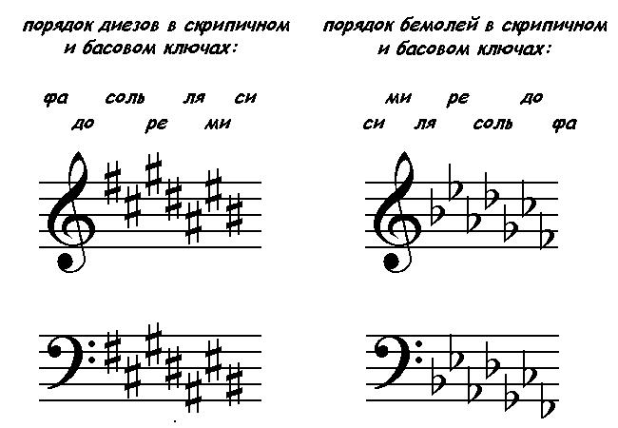

Всё расположение переведём в схему:

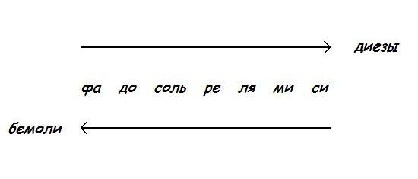

Откроем ладошки ученика: 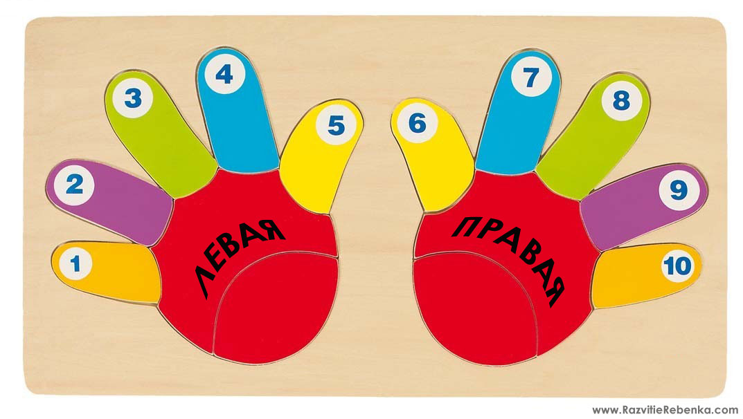

И посчитаем по пальчикам диезы:

1. Фа
2. До
3. Соль
4. Ре
5. Ля
6. Ми
7. Си

И сразу объясняем ребёнку, что порядок названия бемольных тональностей идёт в противоположном порядке:

1. Си
2. Ми
3. Ля
4. Ре
5. Соль
6. До
7. Фа

Необходимо запомнить очень простые правила определения знаков в тональности

* 1. ***Для диезных мажорных тональностей:***

***Для того, чтобы определить знаки в диезной мажорной тональности, нужно от Тоники построить малую секунду вниз. Далее, открываем свои ладошки и начиная с первого диезного знака считать до ноты, которую мы определили через малую секунду.***

Например:

Задание. Определить сколько знаков в тональности Ми-мажор.

Строим малую секунду вниз – получается нота «ре-диез», открываем ладошки и считаем:

1. Фа
2. До
3. Соль
4. Ре

Мы загнули четыре пальчика до ноты «ре-диез».

Ответ: в тональности Ми-мажор четыре диеза! Ответ правильный.

Тем самым, мы у ребёнка закрепляем теоретические знания построения малой секунды, название расположения диезных знаков при ключе!

Возьмём ещё пример:

Определить сколько знаков при ключе в тональности Фа-диез мажор.

По началу дети путаются при построении малой секунды вниз, так как малая секунда от фа - диеза вниз будет белая клавиша «Фа». Тогда мы прибегаем в помощь к нотной тетрадке и по началу с учеником строим малую секунду вниз от ноты «Фа». Ученик видит, что это нота «Ми». Значит, малая секунда от ноты «Фа-диез» будет ни «Фа» , а нота «Ми-диез», то есть, мы закрепляем знание расположения нот Ми, Фа, Си, До , что при написании «Ми-диеза, Фа-бемоля, Си-диеза, До-бемоля на фортепиано будет нажиматься Белая клавиша!». Далее, мы вновь возвращаемся к порядковому перечислению знаков при ключе, наша задача досчитать до знака Ми-диез:

1. Фа
2. До
3. Соль
4. Ре
5. Ля
6. Ми

Ответ: в тональности «Фа-диез мажор» шесть диезов!

Тоже самое мы можем проделать и с тональностью До-диез мажор. Построив малую секунду вниз, мы получаем ноту Си-диез. И начинаем считать по порядку. В результате ребёнок закрывает семь пальчиков и ответ получается, что в гамме До-диез мажор семь диезов!

Надо сразу акцентировать внимание на том, что*:*

***«Если в гамме До-мажор знаков при ключе нет, то в тональности До-диез мажор и До-бемоль мажор их будет тоже самое количество, что и нот в звукоряде, то есть по 7 диезов и 7 бемолей при ключах».***

* 1. ***Определение мажорных бемольных тональностей***

При переходе определения «Бемольных тональностей», следует обратить внимание ученика на то, что:

***«На фортепиано все тональности от белых клавиш, кроме ФА, являются диезные тональности. А тональности До - мажор и Ля - минор могут относиться и к диезным и к бемольным, так как у них знаков при ключе НЕТ!»***

Как же можно просто определить количество бемольных знаков при ключе? Здесь совсем простая математика. Для этого мы называем в обратном порядке расположение диезов при ключе и отсчитываем их в том же порядке на ладошках. Для примера возьмём тональность Ми-бемоль мажор. Здесь действует простое правило

***«плюс один»***,

то есть, мы на пальчиках считаем от самого первого бемоля при ключе знаки и дойдя до тоники прибавляем один бемоль:

1. Си
2. Ми
3. +1 = Ля бемоль

Ответ: в тональности Ми-бемоль мажор Три бемоля.

Следующий пример. Определить сколько бемолей в тональности Ре-бемоль мажор.

Считаем:

1. Си
2. Ми
3. Ля
4. Ре
5. +1 = Соль бемоль

Ответ: в тональности Ре-бемоль мажор пять бемолей.

***Исключение тональность Фа - мажор: это единственная белая бемольная тональность, в которой при ключе мы будем ставить один си-бемоль!***

***3.4 Определение тональности по ключевым знакам***

Теперь наша задача определить по знакам диезам или бемолям какая тональность в произведении.

Для этого мы просто идём от обратного, то есть читаем правила по определению знаков при ключах с конца.

***Чтобы определить мажорную тональность по диезным знакам, мы от последнего диеза при ключе строим малую секунду вверх.***

Например. Определить тональность, если при ключе стоит пять – диезов.

1. Фа
2. До
3. Соль
4. Ре
5. Ля диез

От Ля -диеза строим малую секунду вверх – получается нота Си. Ответ: знаки при ключе указывают на тональность Си-мажор.

***Для определения по знакам при ключах бемольной мажорной тональности, мы убираем один бемоль (минус один) и чётко называем полученную тональность.***

Например:

Определить тональность по шести бемольным знакам при ключах.

1. Си
2. Ми
3. Ля
4. Ре
5. Соль
6. До = МИНУС

Ответ: Это тональность Соль –бемоль мажор пять бемолей.

***Для определения знаков в минорной диезной тональности мы строим по уже закономерному правилу малую терцию, а это 1,5 тона вниз от тоники и прибавляем два последующих диеза.***

Например: Определить параллельную тональность Ля-мажора.

Строим от ноты Ля 1,5 тона вниз – это будет нота Фа-диез. Теперь к Фа-диезу прибавляем два последующих диеза:

1. До
2. Соль

Ответ в тональности фа-диез минор Три диеза.

В данном случае здесь также закрепляются параллельно знания тоновой величины малой терции.

***Для определения минорной бемольной тональности, мы строим также малую терцию вниз, но здесь лучше сразу определиться сколько знаков в бемольной мажорной тональности.***

Это будет быстрее и проще.

Определившись с правилами определения диезных и бемольных тональностей, последующее изучение гамм проходит на более быстром их изучении и запоминании знаков в изучаемой гамме.

Чтобы постичь определение тональностей и знаков при ключах, надо ежедневно тренировать себя математическим методом вычисления их, как заучивание таблицы умножения, без которой ни один математический пример не сможет иметь своего разрешения.